S=2000. n=50,100. p1=8. h=1.5\*. lambda=5\*

H11,

alpha 0.01 0.05 0.1

n=50

0.0275 0.0530 0.0735 1.7020

0.0340 0.0665 0.0920 1.6740

0.0545 0.0970 0.1335 1.7000

0.1050 0.1715 0.2310 1.7125

0.1510 0.2325 0.2855 1.6945

0.2170 0.3225 0.3855 1.6990

n=100

0.0255 0.0495 0.0815 1.8035

0.0540 0.0960 0.1360 1.7910

0.1490 0.2290 0.2930 1.8430

0.3185 0.4225 0.4890 1.8495

0.5430 0.6470 0.7020 1.8985

0.6495 0.7445 0.8010 1.9715

Guo

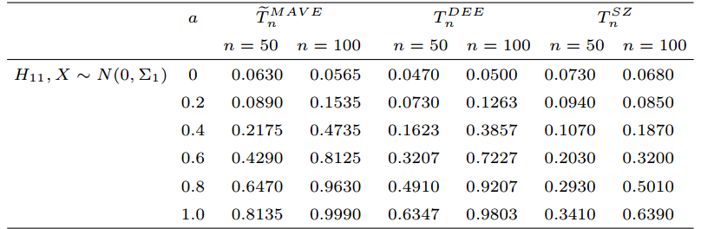

H12

alpha 0.01 0.05 0.1

n=50

0.0235 0.0465 0.0695 1.6880

0.0800 0.1270 0.1645 1.6935

0.2310 0.3275 0.3835 1.6810

0.4890 0.6135 0.6775 1.7030

0.7495 0.8400 0.8775 1.7155

0.8970 0.9425 0.9645 1.7060

n=100

0.0210 0.0480 0.0705 1.7845

0.1225 0.1935 0.2360 1.7845

0.5055 0.6115 0.6725 1.8025

0.8710 0.9230 0.9435 1.8065

0.9800 0.9860 0.9915 1.8350

0.9990 1.0000 1.0000 1.8615

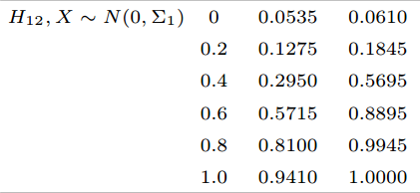

H13

Alpha 0.01 0.05 0.1

N=50

0.0270 0.0520 0.0760 1.6955

0.0880 0.1485 0.1960 1.6885

0.3320 0.4340 0.5090 1.6925

0.6035 0.7235 0.7825 1.7125

0.8065 0.8775 0.9165 1.6875

0.8980 0.9440 0.9645 1.7080

N=100

0.0230 0.0465 0.0645 1.7715

0.1765 0.2765 0.3455 1.7810

0.6970 0.8010 0.8480 1.7825

0.9525 0.9790 0.9875 1.8240

0.9955 0.9980 0.9990 1.8460

0.9995 1.0000 1.0000 1.8715

